新 书 推 荐

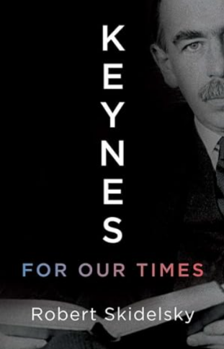
中文书名：《当代凯恩斯》
英文书名：Keynes for Our Times
作 者：Robert Skidelsky
出 版 社：Yale University press
代理公司：PFD/ANA/Jessica
页 数：200页
出版时间：2026年6月
代理地区：中国大陆、台湾
审读资料：电子稿
类 型：经管
Best Sellers Rank:
#39 in Macroeconomics (Books)
#71 in Economic Policy
#71 in Economic Policy & Development (Books)

内容简介：

来自约翰·梅纳德·凯恩斯最重要的传记作者，一次透彻的审视，探讨这位经济学家的伦理方法如何能够被用来解决当今紧迫的问题。

约翰·梅纳德·凯恩斯可以说是二十世纪最重要的经济学家；他的思想从根本上改变了政府处理经济政策的方式。在探索其思想持久相关性的过程中，罗伯特·斯基德尔斯基强调了凯恩斯将经济学视为一门道德科学的概念。凯恩斯深切关注经济政策更广泛的社会影响，本书突显了他将经济学作为实现美好生活工具的信念。

斯基德尔斯基为凯恩斯对资本主义的看法提供了新的阐释，讨论了他对低利率的主张，并深入探讨了凯恩斯关于经济不稳定性的思考。他还对凯恩斯关于货币的思想、他的哲学基础，以及他处理不确定性和概率的独特方法，提出了新的见解。最终，斯基德尔斯基展示了凯恩斯关于优先考虑共同利益的经济政策愿景，如何能够被调整以帮助我们解决当前的经济和政治挑战。

作者简介：

罗伯特·斯基德尔斯基（Robert Skidelsky）是英国经济史学家。他是华威大学政治经济学荣休教授、上议院议员，著有多部著作，包括广受赞誉的三卷本约翰·梅纳德·凯恩斯传记；《货币与政府》；以及《经济学出了什么问题？》。

媒体评价：

“他将毕生对约翰·梅纳德·凯恩斯的研究带到了当代……这本书提出的重要观点是，凯恩斯始终既是一位哲学家，也是一位经济学家。他表明，作为两者，凯恩斯在今天仍然具有相关性和挑战性。”
——马丁·沃尔夫，《金融时报》“2026年迄今最佳经济学书籍”

“《当代凯恩斯》是对二十世纪最具影响力经济学家的一次优雅而简洁的阐述，出自对其生平和思想最杰出的学者之手。通过将其置于回答以下问题的框架中，这本书变得更加引人入胜：凯恩斯会如何看待我们当前这个破碎的时代？他将如何提议解决我们面临的经济挑战？”
——利亚卡特·艾哈迈德，普利策奖获奖作品《金融之王：打破世界的银行家》作者

“斯基德尔斯基的书是一部协奏曲——生动、平易近人、平衡、具有相关性、动人，且编排完美。通过这次回顾，凯恩斯以其从容、清晰、魔力和魅力从迷雾中升起。”
——詹姆斯·K·加尔布雷斯，德克萨斯大学奥斯汀分校

全书目录：

致谢

导言
一、哲学家
二、货币改革
三、从价格到数量
间奏曲：对准计量经济学
四、资本主义出了什么问题？
五、凯恩斯的中道
六、迈达斯国王问题
七、凯恩斯的乌托邦
八、作为修辞的经济学
间奏曲：凯恩斯对阵哈耶克
九、从凯恩斯主义到新自由主义
十、凯恩斯之于今日

注释
参考文献
索引

感谢您的阅读！
请将反馈信息发至：版权负责人
Email：Rights@nurnberg.com.cn
安德鲁·纳伯格联合国际有限公司北京代表处
北京市海淀区中关村大街甲59号中国人民大学文化大厦1705室, 邮编：100872
电话：010-82504106
公司网址：http://www.nurnberg.com.cn
书目下载：http://www.nurnberg.com.cn/booklist_zh/list.aspx
书讯浏览：http://www.nurnberg.com.cn/book/book.aspx
视频推荐：http://www.nurnberg.com.cn/video/video.aspx
豆瓣小站：http://site.douban.com/110577/
新浪微博：安德鲁纳伯格公司的微博_微博 (weibo.com)
小 红 书：“安德鲁读书”， “安德鲁童书”
微信订阅号：ANABJ2002


